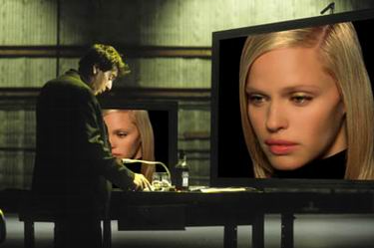
S1M0NE
(S1m0ne)
TARTALOM
A rendező Viktor Taransky (Al Pacino) nagy gondban van: filmjének főszereplőnője egy szép napon hisztérikus rohamot kap, és faképnél hagyja a rendezőt. Taranskynak nagyon gyorsan találnia kell egy másik színésznőt, akivel be tudja fejezni filmjét. Ekkor bejelentkezik S1m0ne. Gyönyörű és tehetséges - ő a tökéletes színésznő. Csak egy a bökkenő: valójában nem létezik. A hölgy egy számítógépes program plusz egy nagy adag lelemény és fantázia.
Míg S1m0ne egyik pillanatról a másikra Hollywood ünnepelt üdvöskéje lesz, a rendezőnek mindent el kell követnie annak érdekében, hogy titka ki ne tudódjon. A virtuális sztár azonban megállíthatatlan: énekesnői karrierbe kezd és rövidesen az egész világ a lábai előtt hever. Paparazzik, újságírók, és rajongók üldözik, de eljön a pillanat, amikor már Taransky sem bírja tovább...
ADATLAP

Megjelenés éve: 2002
Játékidő: 112 perc
Műfaj: sci-fi
Megvásárolható: DVD / VHS
Kölcsönözhető: IGEN
Rendező: Andrew Niccol
Főszereplők:
Al Pacino (Viktor Taransky)
Catherine Keener (Elaine)
Winona Ryder (Nicola Anders)
Rachel Roberts (Simone)

BESZÉLGETÉSINDÍTÓ KÉRDÉSEK A FILMHEZ
1. Hiszel a tökéletességben? Miért / miért nem?
2. Mit gondolsz a virtuális világ térhódításáról? Jó ez nekünk, embereknek? Mi a lehetõsége és mi a veszélye a virtuális valóságnak?
3. Találkoztál már olyasvalamive, amirõl kiderült, hogy nem is volt igazi? Hogyan tudtad feldolgozni a csalódást?
4. Miért ragaszkodtak az emberek a "bálványukhoz" még akkor is,a mikor kiderült, hogy nem is létezik? Van erre példa manapság is?

